**TUGAS 5 PRAK DESAIN WEB A**

**PAKTIKUM MEMBUAT APLIKASI BUKU FAVORIT**

**

Anavalis Ridho Abdee Nugroho (4523210012)

 Prak Desain Web A

8 - Oktober - 2024

Dosen Pembimbing :

Adi Wahyu Pribadi, S.Si., M.Kom.

**FAKULTAS TEKNIK**

**UNIVERSITAS PANCASILA**

**JAKARTA**

**2024**

# **Pendahuluan**

Pada praktikum ini, kita akan mempelajari konsep Class dan Object di JavaScript, serta menggunakan LocalStorage dan Session Storage untuk membuat aplikasi Buku Favorit.

Aplikasi ini memungkinkan pengguna menambah buku, menampilkan informasi buku, dan menyimpan daftar buku favorit mereka.

# **Tujuan Praktikum**

* Memahami cara membuat dan menggunakan Class di JavaScript.
* Mengimplementasikan Local Storage untuk menyimpan data secara permanen di browser.
* Menggunakan Session Storage untuk menyimpan data sesi pengguna.
* Membuat antarmuka web sederhana untuk berinteraksi dengan aplikasi.

**1** Bagian HTML

**Bagian Body**:

* <h1>Aplikasi Buku Favorit</h1>: Judul utama halaman.
* Input dan tombol digunakan untuk menyimpan nama pengguna dan menampilkan sapaan di <h3>.
* **Form Tambah Buku**: Mengambil input buku berupa judul, penulis, dan tahun terbit, serta tombol untuk menambahkannya ke daftar buku

**Daftar Buku**: Bagian ini akan menampilkan daftar buku yang telah ditambahkan.

* html
* Salin kode
* <h2>Daftar Buku</h2>
* <div id="daftar-buku"></div>

**Buku Favorit**: Bagian ini akan menampilkan buku yang telah ditambahkan ke daftar favorit.

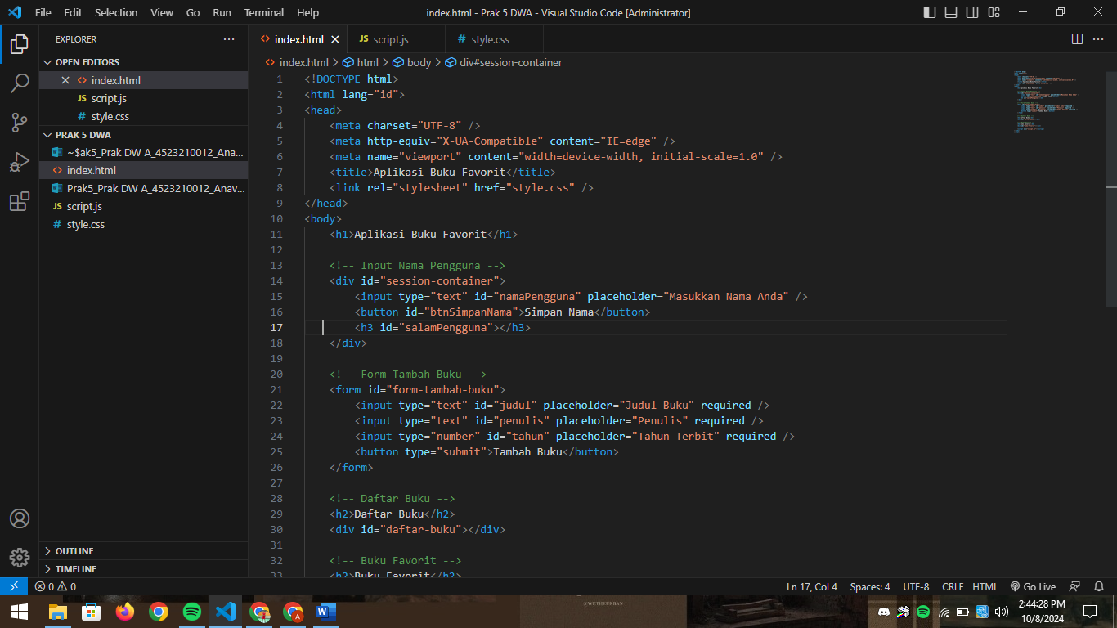

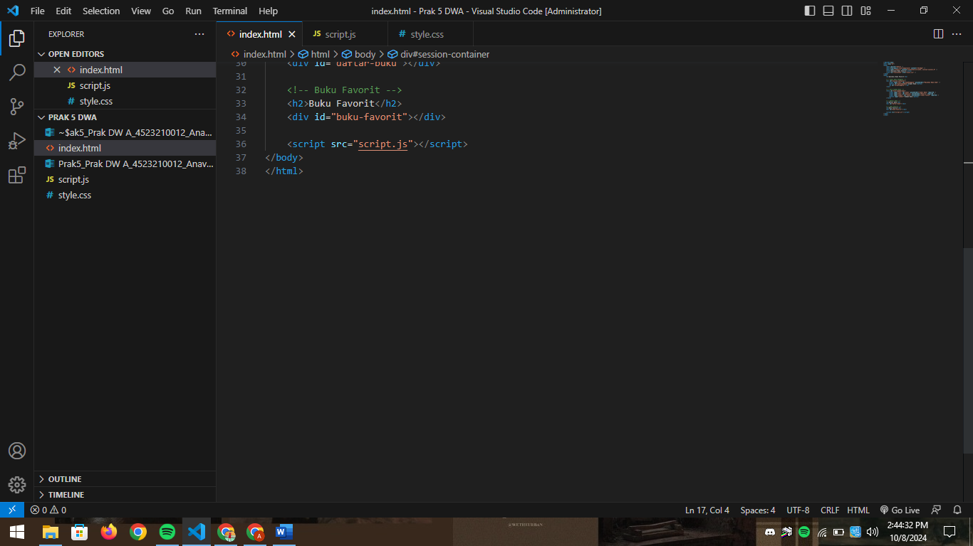

**1** Bagian JS

**Class Buku**: Membuat kelas untuk objek Buku yang berisi properti judul, penulis, dan tahun, serta metode untuk menampilkan informasi buku

**Array untuk Menyimpan Buku**: Menginisialisasi array untuk menyimpan daftar buku dan buku favorit.

**Mengambil Elemen DOM**: Mengambil elemen-elemen HTML yang akan digunakan dalam aplikasi, seperti form tambah buku, div untuk daftar buku, dan tombol simpan nama.

**Event Listener untuk Form Tambah Buku**: Saat form di-submit, fungsi tambahBuku akan dijalankan untuk menambahkan buku baru.

**Fungsi Menambahkan Buku**: Mengambil input buku, melakukan validasi, dan menambah buku baru ke array daftarBuku. Setelah itu, menyimpan daftar buku ke Local Storage dan menampilkan buku yang baru ditambahkan.

**Simpan Buku ke Local Storage**: Menyimpan array daftarBuku ke Local Storage agar data tetap ada setelah halaman di-refresh.

**Tampilkan Daftar Buku**: Memperbarui konten divDaftarBuku dengan daftar buku dari array daftarBuku.

**Menambah Buku ke Favorit**: Menambahkan buku yang dipilih ke daftar bukuFavorit, memeriksa apakah buku sudah ada di favorit, dan menyimpannya di Local Storage.

**Simpan dan Tampilkan Buku Favorit**: Fungsi untuk menyimpan dan menampilkan daftar buku favorit dari Local Storage.

**Simpan Nama Pengguna**: Menyimpan nama pengguna di Session Storage, lalu menampilkan sapaan di halaman.

**Memuat Data saat Halaman Dimuat**: Saat halaman dimuat, mengambil data dari Local Storage untuk daftar buku dan buku favorit, serta nama pengguna dari Session Storage.

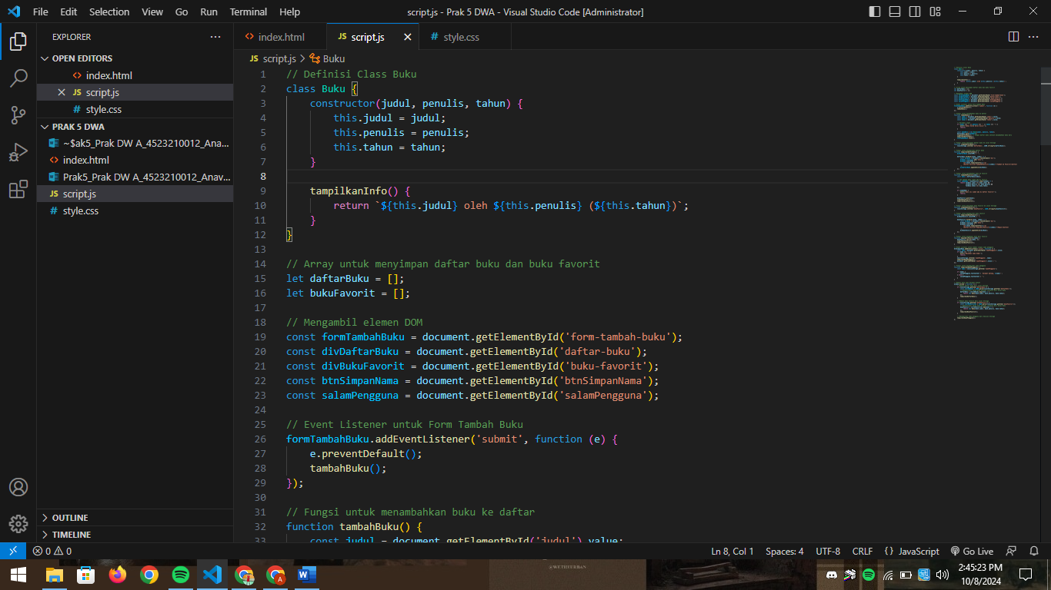

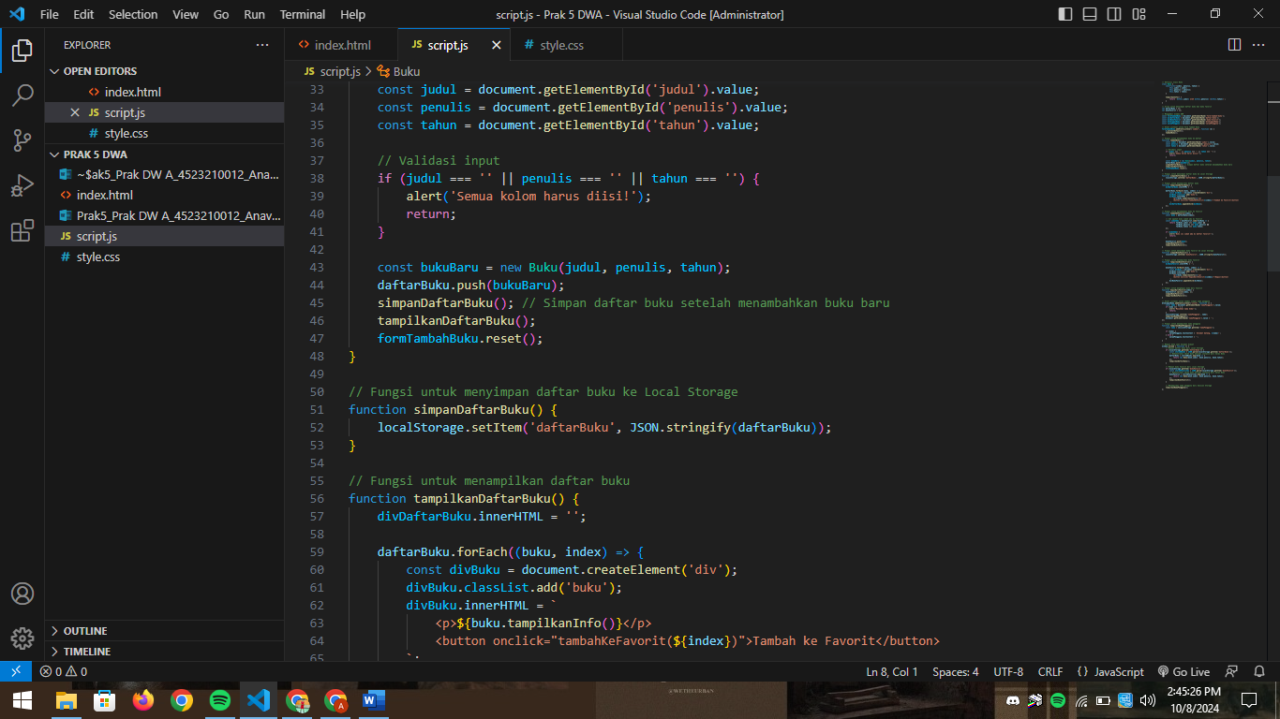

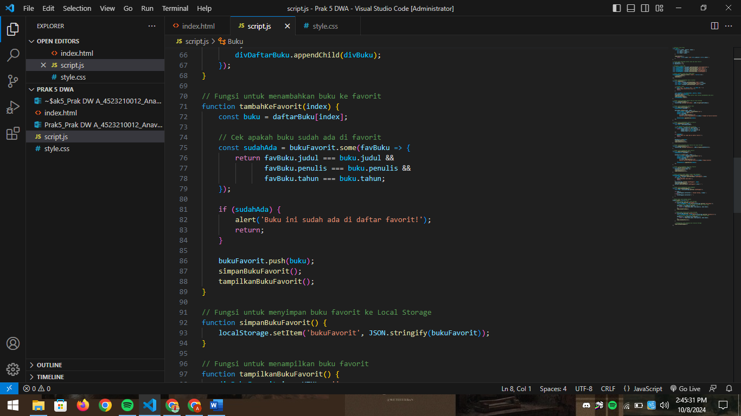

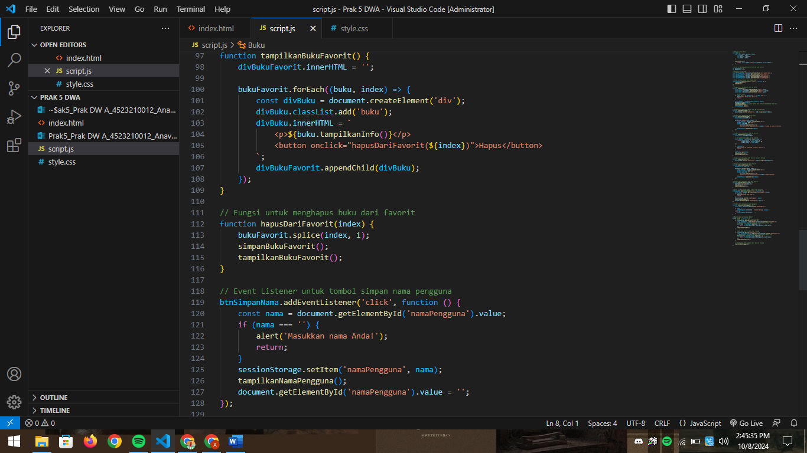

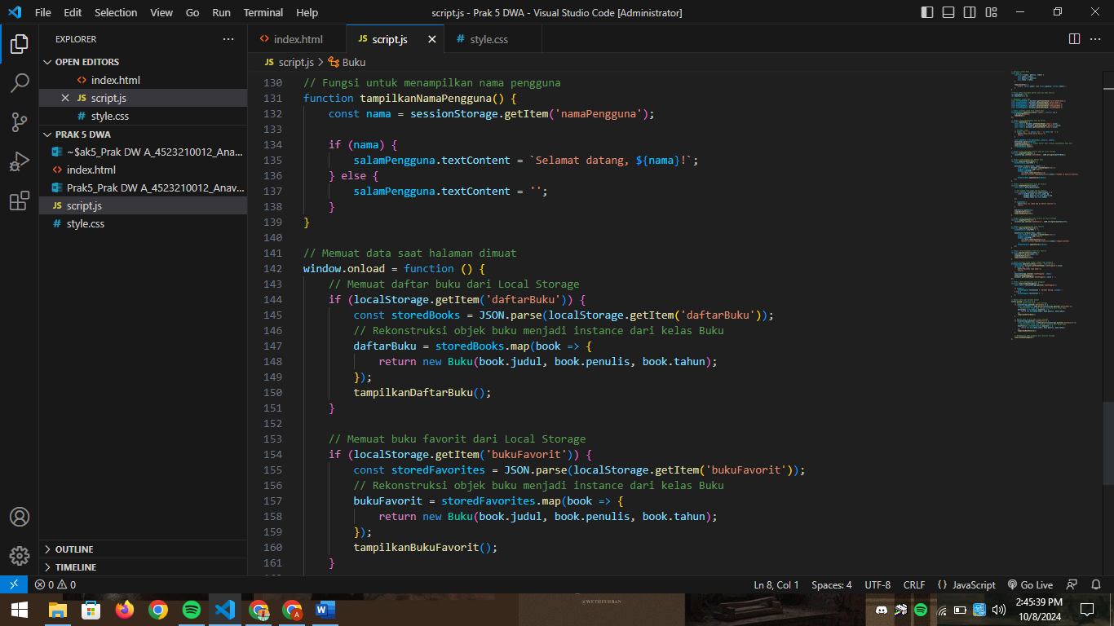

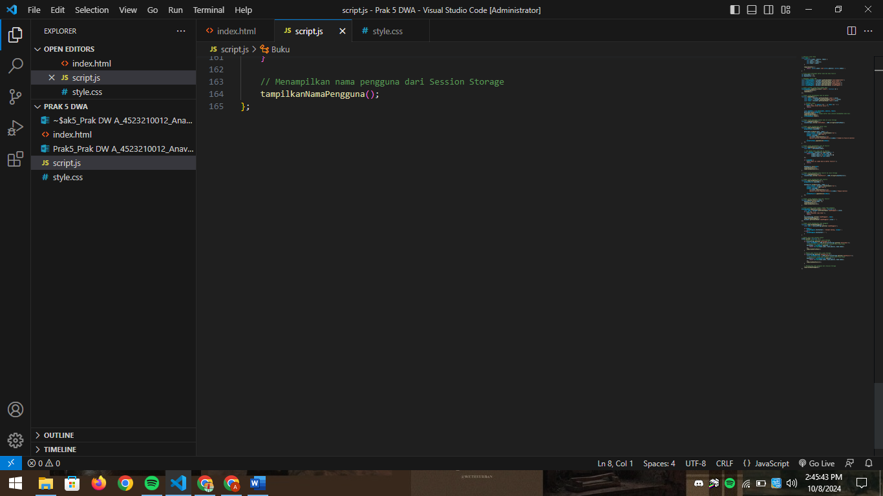

**1** Hasil Uji Coba

